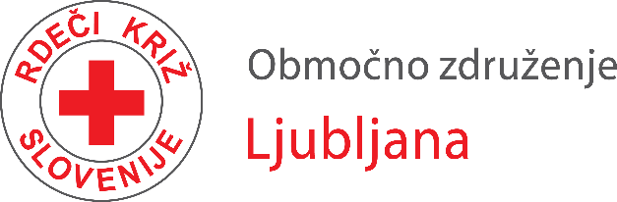

Usposabljanje prostovoljcev
za opravljanje prostovoljskega dela na programu
Pomoč in podpora starim ljudem
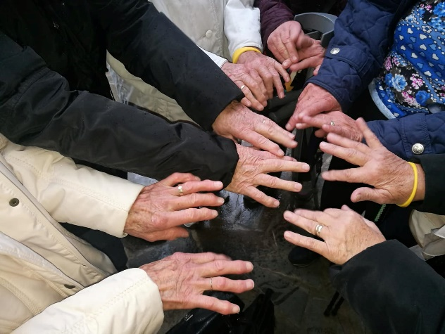
Želite prispevati k bolj povezani in srčni skupnosti? Vas veseli delo z ljudmi, vas zanima medgeneracijsko sodelovanje in bi radi s svojo prisotnostjo polepšali dan starejšim, ki potrebujejo družbo in podporo?
Pridružite se mreži prostovoljk in prostovoljcev, ki v lokalnem okolju pomagajo starejšim – z obiskovanjem, družabništvom, podporo pri vsakodnevnih opravilih ter soustvarjanjem različnih dogodkov in srečanj.
Da boste na novo prostovoljsko pot pripravljeni, za vas organiziramo usposabljanje, kjer pridobite ključna znanja in veščine za uspešno in prijetno prostovoljsko delo.
Vsebine usposabljanja: osnovno usposabljanje za prostovoljce RK, komunikacijske veščine, oblike pomoči in pravice starih ljudi, značilnosti in specifike dela s starimi ljudmi
Termini usposabljanja:
torek, 26. 9. (17.00 – 20.30)
četrtek, 16. 10. (17.00 – 19.30)
sobota, 18. 10. (9.00 – 15.00)
Za bodoče prostovoljce je usposabljanje brezplačno. Vabljeni tudi že aktivni prostovoljci in prostovoljke!
Pogoj za prijavo na usposabljanje:
- polnoletnost
- bivanje v Ljubljani ali v primestnih občinah oz. na območju RKS OZ Ljubljana (Škofljica, Dobrova-Polhov Gradec, Vodice, Dol pri Ljubljani, Horjul, Ig, Medvode, Brezovica, Velike Lašče)

Če želite svoj čas, znanje in srčnost nameniti sočloveku ter ob tem sami pridobiti dragoceno izkušnjo, vas z veseljem vabimo, da se nam pridružite!
Zainteresirane vabimo, da izpolnite prijavnico in se prijavite do 24. 9. 2025.
Več informacij o prostovoljstvu in usposabljanju prejmete na 01 62 07 292, koordinator@rdecikrizljubljana.si ali www.rdecikrizljubljana.si

PRIJAVA NA USPOSABLJANJE PROSTOVOLJCEV za program
Pomoč in podpora starim ljudem

Ime in priimek:

Datum rojstva:

Naslov:

Poštna številka in kraj:

Telefonska številka:

E-pošta:

Vaša motivacija za opravljanje prostovoljskega dela s starimi ljudmi?

Vaše izkušnje, ki bi vam pomagale pri prostovoljstvu? Ali imate že izkušnje s prostovoljstvom?

Kraj in datum: _____________________________

Podpis kandidata-ke:
(v primeru, da prijavo oddajate elektronsko, se boste podpisali osebno na prvem srečanju)

Izpolnjen obrazec pošljite na koordinator@rdecikrizljubljana.si ali na Rdeči križ Slovenije – Območno združenje Ljubljana, Tržaška c. 132, 1000 Ljubljana do 24.9.2025.

